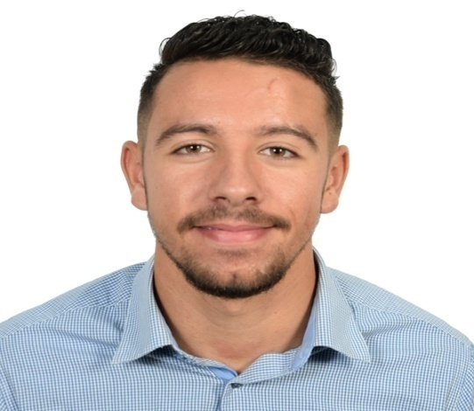

Contact

**Address:**

N219 SECT A HAY RAHMA, SALE

**GSM:**

+212 6 42 11 28 82

**Email:**

[Nabilmalki96@gmail.com](mailto:Nabilmalki96@gmail.com)

**Portfolio:**

<https://nabilmalki.theitguy.website/>

Languages

* **Français : Lire : Bien**

**Ecrit : Bien**

* **Anglais** : **Lire : Bien**

**Ecrit : Bien**

Activité extra professionnel

* Esprit du Groupe.
* Discipline.
* Camping.
* Permis de Conduire (B).

Résumé

Je m’appelle MALKI NABIL, je suis ouvert d’esprit, Sociable, Polyvalent, Organisé, Motivé et j’ai le sens de l’écoute, En même temps je Maîtrise la programmation informatique dans différents langages de programmation.

Expérience

* **Du 02/2020** : Agent au Service Concours Examen à l’**U**niversité **I**nternational **A**bulcasis des **S**ciences de la **S**anté
* **Du 10/2020 à 02/2021** : Stage **DEVELOPPEMENT WEB** à l’**U**niversité **I**nternational **A**bulcasis des **S**ciences de la **S**anté
* **Du 10/2019 à 12/2019** : Stage **COLLABORATEUR** à Carrefour **AGDAL**
* **Du 11/2017 à 03/2018** : Stage **DEVELOPPEUR LOGICIEL** sur L’association de Protection et d’assistance **Salé**
* **Du 02/2017 à 04/2017** : Stage **DEVELOPPEUR LOGICIEL** sur L’association de Protection et d’assistance **Salé**

Diplômes

* **2020** : Licence **en Ingénierie de Conception et de Développement d’Application à l’institut supérieure** **ORDICIEL, HASSAN-RABAT**
* **2017** : Diplôme de **Technicien Spécialisé en Développement informatique** à **l’institut Supérieur de Technologie Appliquée HAY RIAD RABAT** (**Cours du Jour**).
* **2017** : Diplôme de **Technicien Spécialisé en Gestion des entreprises** à **l’institut Technique d’administration et de Gestion Section Salé**. **(Cours du soir**).
* **2017** : Certificat **Microsoft** en « **HTML5 – CSS3 – JavaScript** ».
* **2017** : Certificat **Microsoft Professionnel**.
* **2014** : Baccalauréat **en** Science Expérimentale **«  Science Vie et Terre »**, Lycée **IBNO LKHATIB, Salé**

Connaissances en Informatique

* **Langages de Programmation :**
* **Desktop :** C#.net, C, Android Studio.
* **Web :** PHP, HTML, CSS3, BOOTSTRAP.
* **Framework :** CODEIGNITER, LARAVEL.
* **Base de Données :** SQL, MySQL Server.
* **Logiciel :**
* Photoshop.
* Microsoft Office.

MALKI NABIL